Anketēšanas apkopojums
Lai izzinātu iedzīvotāju viedokli par Ludzas novada nākotni, attīstības iespējām, problēmām un to iespējamiem risinājumiem, 2009.gada nogalē pašvaldība veica iedzīvotāju aptauju.
Kopā aptaujas aizpildīja 191 novada iedzīvotāji. Lielākā daļa respondentu – 81% ir vecumā no 30 – 59 gadiem. 28% aptaujāto dzīvo pilsētā, 72 % - lauku teritorijā. Trešdaļa respondentu ir vīrieši un divas trešdaļas – sievietes. 32% no aptaujātajiem ir ar augstāko izglītību un 58 % ar vidējo izglītību.
Visaktīvākie bija Rundēnu pagasta iedzīvotāji, kur anketēšanā piedalījās 5,1%, un Istras pagasta iedzīvotāji (3,6%), vispasīvākie bija Pildas pagasta iedzīvotāji, kur tika iesniegta tikai 1 anketa.
Visbiežāk Ludzas pilsētas iedzīvotāji dodas darba, atpūtas un citu iemeslu pēc uz Rēzekni, bet pagastu iedzīvotāji uz Ludzu un Rēzekni, izmantojot autobusu (43 %), personīgo autotransportu (37 %) un vilcienu (16 %).
Lielākā daļa novada iedzīvotāju min, ka viņu izmantotās izglītības, kultūras, sporta, ārstniecības un tirdzniecības iestādes atrodas Ludzas pilsētā. Ārpus Ludzas iedzīvotāji galvenokārt apmeklē tirdzniecības un ārstniecības iestādes.
Vērtējot pakalpojumu pieejamību, lielākā daļa Ludzas pilsētas iedzīvotāju atzīst, ka pakalpojumi ir pieejami, norādot, ka ārstniecības un sabiedriskā transporta pakalpojumi ir nepietiekami nodrošināti. Tāpat arī pilsētas iedzīvotāji norāda, ka pašvaldībai ir jāparūpējas par sabiedriskās kārtības nodrošināšanu. Lauku iedzīvotāji norāda, ka visvairāk viņus apmierina sabiedriskā transporta pieejamība, savukārt nepietiekami ir interešu izglītības, siltumapgādes un namu apsaimniekošanas pakalpojumu pieejamība. Arī lauku iedzīvotājus uztrauc sabiedriskās kārtības nodrošināšana.
Ludzas novada priekšrocības attīstības veicināšanai
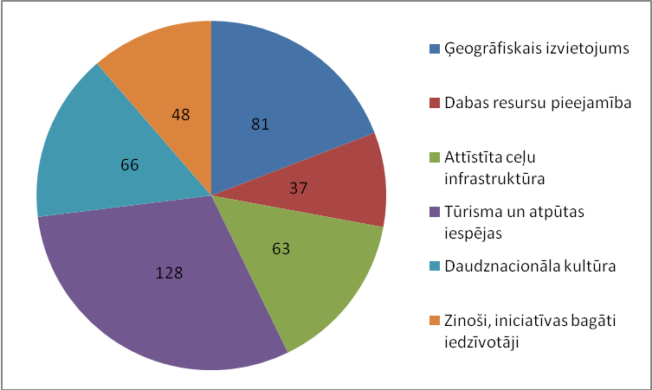
128 Ludzas novada iedzīvotāji uzskata, ka Ludzas novada galvenā priekšrocība attīstības veicināšanai ir tūrisma un atpūtas iespējas un 81 respondents - ģeogrāfiskais izvietojums.
Pēc iedzīvotāju domām galvenokārt ir jāattīsta lauksaimniecība, tūrisms un ražošana, kā arī transporta infrastruktūra.
Trūkumi Ludzas novada attīstības nodrošināšanai
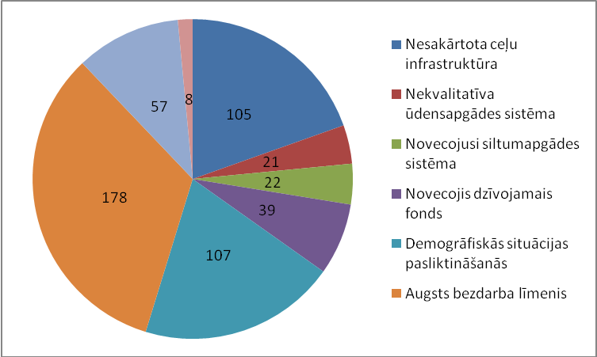

Kā lielākos novada trūkumus iedzīvotāji min – augsts bezdarbs (178 respondents), demogrāfiskā lejupslīde (107) un nesakārtota ceļu infrastruktūra (105).
Jāatzīmē tas, ka liela daļa (43 %) iedzīvotāji raugās pozitīvi uz novada attīstību nākotnē, mazāka daļa (24 %) raugās pesimistiski, bet pārējie iedzīvotāji saskata gan pozitīvus, gan negatīvus attīstības virzienus. Kā lielākās problēmas iedzīvotāji min: aizaugušās un nekoptās lauksaimniecības zemes, zemu dzimstību un novada iedzīvotāju vidējā vecuma palielināšanos, lielāko daļu pakalpojumu koncentrēšanos novada centrā. Kā pozitīvus aspektus aptaujātie iedzīvotāji min: jaunu darba vietu izveidi, nozaru attīstību (piem., lauksaimniecība), sakārtota infrastruktūra un daudzie projekti, kas paredz infrastruktūras uzlabošanu un sakārtošanu, ģeogrāfiski izdevīgo vietu – transporta koridors. Vairāki iedzīvotāji min, ka novads attīstās un nākotnē uzlabosies gan ekonomiskā situācija, gan demogrāfiskā situācija.

